faire des sciences À la maison

**dÉfi** : Découvre ce qui se cache dans le sol !

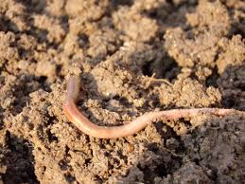

#### ÂGE : **9-11** ANS

#### DurÉe du dÉfi : 1h … à quelques mois !

#### rÉsumÉ :

#### les mots À retenir :

* Faune
* Décomposeurs
* Appareil de Berlèse
* Lucifuge

## le point sur les connaissances

Les enfants participent à un défi et tentent de résoudre le problème posé : comment expliquer la décomposition des feuilles qui tombent sur le sol en automne ?

Pour débuter la séance, on peut leur rappeler que les feuilles qui tombent en automne ont en partie disparu au printemps… Un tour de magie ? Sûrement pas !

Ce défi sera l’occasion de découvrir une faune souvent ignorée, la microfaune du sol, et d’en découvrir le rôle de décomposeur.

On pourra également prolonger ce défi par un constat en quelques mois de ce rôle de décomposeur, que certains peuvent déjà observer dans leur compost.

## Note à l’attention des parents

Faire des sciences, c’est tout autant apprendre des connaissances que s’approprier une manière de travailler : la démarche scientifique.

Afin de **vous accompagner**, nous vous invitons à **suivre les étapes suivantes** (étapes 1 à 6).

Elles vous permettront de **mener** pas à pas **la séance** en laissant **votre enfant** **se poser des questions** et **tenter d’y répondre** à partir de **ses observations** et des **manipulations proposées.**

Faire des sciences, c’est aussi l’occasion d’écrire et de dessiner dans un cahier. Votre enfant pourra noter ses découvertes et ses connaissances au fil des activités.

Au cours de ce défi, **votre enfant va faire des essais** et pourra se tromper. Ce n’est pas grave. Laissez-lui **du temps pour qu’il trouve par lui-même**. Vous pouvez **l’aider en lui posant des questions !**

**Et bien sûr, une fois le défi réalisé, envoyez vos photos et les commentaires de votre enfant !**

* une bouteille d’eau coupée en deux (support et entonnoir)
* un cache noir
* un tamis
* un petit pot
* de l’alcool à 90° (ou alcool à brûler)
* une lampe
* de la litière (le sol)

#### MATÉRIEL :

<https://www.fondation-lamap.org/fr/continuite-defis>

**CONTINUITÉ PÉDAGOGIQUE**

**DÉFIS SCIENTIFIQUES POUR LES ÉLÈVES**

Votre enfant participe à un défi et tente de résoudre les problèmes posés autour de la thématique **de la faune du sol, bien souvent ignorée**

Ce que les parents peuvent faire

Chaque automne, le même constat : les feuilles tombent. Et pourtant, depuis le nombre d’années que les automnes se succèdent, il devrait y avoir une épaisseur incalculable de feuilles. Et pourtant ! Comment peut-on expliquer que les feuilles « disparaissent » au fil du temps ?

Posez la question à votre enfant. Vous pouvez également lui demander quelle est la différence entre une poubelle (fermée) et un composteur (ouvert, en contact avec le sol pour permettre l’entrée de la faune du sol dans le compost).

_________________________________________________________

Discutez avec votre enfant pour savoir ce qu’il pense, comment il envisage de répondre au défi. Il est important de le laisser tâtonner et se tromper.

Selon son niveau, il peut écrire ses hypothèses (ses idées) dans son cahier/carnet à la suite de la question. Pour les enfants ayant accès à un compost, le constat sera facile à faire : les épluchures s’accumulent, mais le compost, au bout d’un certain temps, ne déborde pas…

_________________________________________________________

A l’aide du matériel, laissez votre enfant expérimenter.

Quelle que soit la réussite ou non du projet, demandez-lui d’expliquer ses idées. C’est par ce dialogue qu’il va pouvoir préciser sa pensée. Deux compléments d’informations peuvent être apportés pour aider votre enfant : les êtres vivants du sol (les vers de terre étant les plus connus) sont lucifuges (ils fuient la lumière). Et le deuxième complément d’information ?

_________________________________________________________

A partir de l’expérience réalisée et selon l’âge de votre enfant, il peut faire le schéma légendé et écrire ses observations personnelles. Le schéma peut intégrer de la couleur. Les flèches d’annotations doivent pointer précisément l’objet montré et être tracées à la règle. Il est également possible de photographier l’observation.

_________________________________________________________

Il y a une faune dans le sol, constituée par des décomposeurs. Sans eux, impossible de décomposer les éléments naturels qui tombent sur le sol. Ces êtres vivants fuient la lumière.

_______________________________________________________________

Vous pouvez aussi proposer à votre ’enfant de tester lui-même cette décomposition. Pour cela, proposez-luid’utiliser une matière naturelle (un coton, un morceau de vieux vêtement). L’élément devra être enfoui dans le sol. Après quelques mois, il pourra retourner voir ce qu’il est advenu de sa matière enfouie. Si le sol « est en bonne santé », l’élément devrait être en partie décomposé. Il est également possible de comparer avec un élément en plastique (bouchon, par exemple), qui lui, ne sera pas décomposé. On peut pousser l’expérience encore plus loin : votre enfant peut comparer « deux types de sol » : un sol pris tel quel, dans lequel on place un morceau de coton et la même source de sol, passée au micro-onde (on détruit alors toute la faune présente) dans laquelle on place également un morceau de coton. Sans faune, au bout de quelques mois, le coton sera… intact !

## **Comment EXPLIQUER LA DECOMPOSITION DES FEUILLES SUR LE SOL ?**

DÉroulement du dÉfi pour l’enfant

1. **Je découvre le défi :**

Comment expliquer la décomposition des feuilles sur le sol ?

1. **Je pense, j’imagine ce qui va se passer**
2. **Je recherche, j’expérimente**
3. **J’ai observé**
4. **Je réponds au défi**
5. **Si je veux en savoir plus**

rÉponses aux dÉfis

**Ne pas montrer les photos à votre enfant avant de faire l’expérience !**

**L’appareil de Berlèse permet de récolter, de piéger la faune du sol (l’alcool « fixe » les êtres vivants) :**

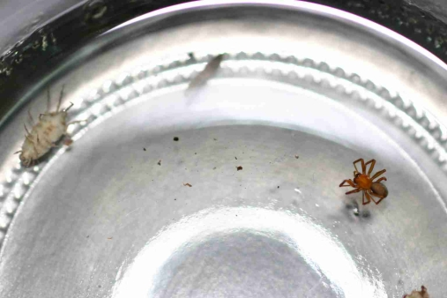

<http://svt.ac-dijon.fr/spip.php?article188>

Si l’on souhaite poursuivre l’expérience et mettre en évidence ce rôle des décomposeurs du sol  (en haut, sol passé au micro-onde au préalable, en bas, sol « naturel »):

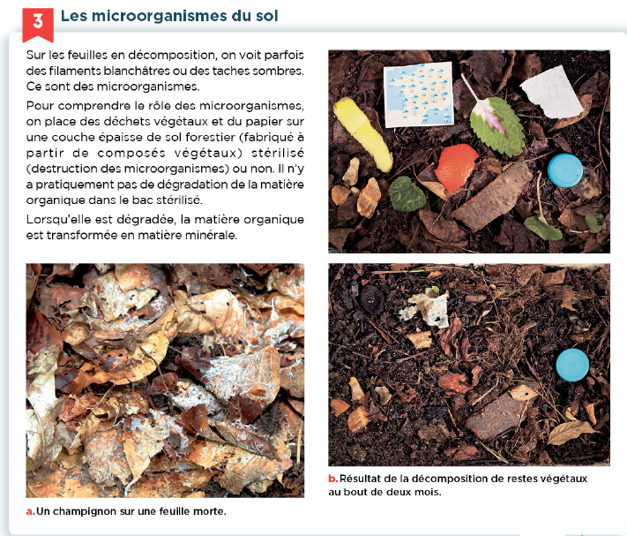

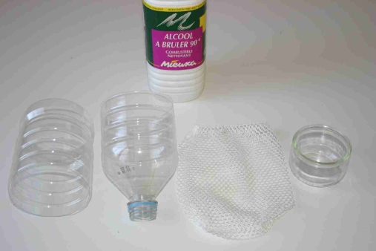

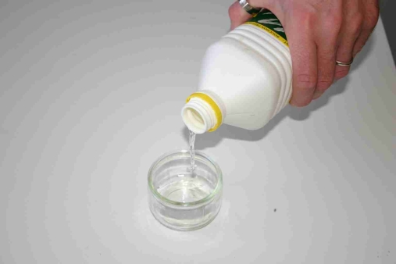

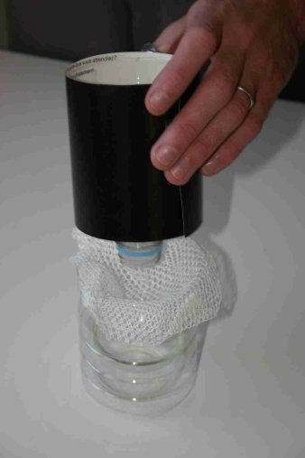

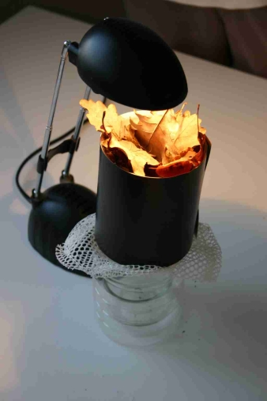

**CONTINUITÉ PÉDAGOGIQUE**

**DÉFIS SCIENTIFIQUES POUR LES ÉLÈVES**

**Ces défis sont proposés** par les équipes du réseau des Centres pilotes La main à la pâte

<https://www.fondation-lamap.org/fr/continuite-defis>